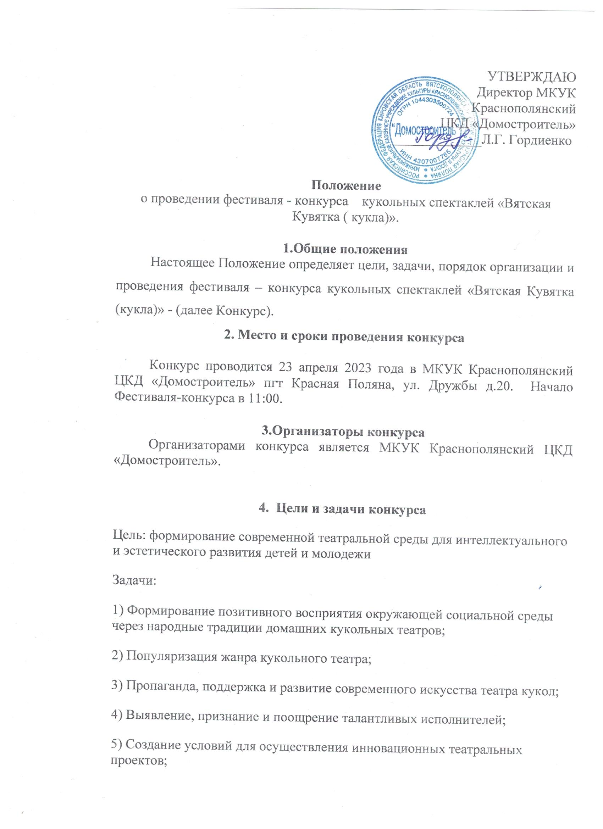

6) Реализация воспитательного потенциала творческих форм работы со зрителями;

7) Установление прочных контактов между театрами кукол.

**4.Условия участия**

1) К участию в конкурсе приглашаются любительские театры кукол для детей и молодежи;

2)Возраст участников не ограничен;

3) Количество участников одного спектакля не более семи человек.

**5. Порядок проведения**

Конкурс проходит в трех номинациях:

Первая номинация: Кукольный театр (спектакль не более 8 минут);

Вторая номинация: Авторская кукла (выставка кукол ручной работы );

Третья номинация: Кукольный мастер (проведение мастер классов по изготовлению кукол).

**6. Критерии**

Оценка выступлений осуществляется членами жюри на основе следующих критериев:

1) Первая номинация:

- оригинальность постановки;

- техника работы с куклами;

- выразительность речи;

-эстетика оформления театра.

2)Вторая номинация:

-эстетика, внешний вид кукол;

-сложность создания авторских кукол;

- оригинальность и красочность кукол, изготовленных своими руками.

3) Третья номинация:

- доступность для участников, простота исполнения;

-оригинальность.

**7. Итоги**

По результатам конкурса жюри определяет победителя в каждой из трех номинаций:

- Кукольный театр;

- Авторская кукла;

- Кукольный мастер.

Участники конкурса награждаются дипломами и памятными призами.

**7. Условия пребывания участников на конкурсе**

Организаторы не обеспечивают участников мероприятия и сопровождающих лиц какими-либо видами страхования.

За травмы, полученные участниками, утрату и порчу имущества во время пребывания на мероприятии организаторы ответственности не несут.

Участники своим участием, а также законные представители несовершеннолетних участием своих подопечных дают согласие организаторам мероприятия на то, чтобы их или их подопечных снимали на кинопленку, для телевидения или иным образом, фотографировали во время мероприятия, записывали на аудионосители и впоследствии использовали полученные кино-, теле-, видео-, фото-, аудио-, прочие материалы, а также имя, имидж и работы участников (в т.ч. в производстве рекламных материалов, путем публичной демонстрации и исполнения, воспроизведения через СМИ, репродукции и пр.), а также дают согласие, что все права на вышеуказанные материалы и объекты принадлежат организаторам мероприятия без ограничения сроков на территории всего мира без выплаты гонораров, отчислений и платежей всех видов.

**8.Финансовые условия**

Расходы, связанные с организацией и проведением конкурса, несет МКУК Краснополянский ЦКД «Домостроитель». Расходы, связанные с подготовкой и выступлением, несут участники.

**8. Подача заявок на участие в Фестивале-конкурсе**

Заявки на участие в конкурсе принимаются МКУК ЦКД «Домостроитель» до 17 апреля 2023 г. по адресу: Кировская область, Вятскополянский район, пгт Красная Поляна, ул. Дружбы д.20, e-mail: [davdomo@yandex.ru](mailto:davdomo@yandex.ru)

**Контактные телефоны:**

Тел/факс 891233424 74 Гордиенко Людмила Георгиевна – директор ЦКД «Домостроитель»

89128206996 Миннемуллина Рамиля Рамильевна – Зав. отделом по работе с молодежью ДК «Домостроитель»

89513537844 Дьячкова Анастасия Васильевна – Художественный руководитель ДК «Домостроитель»

**ФОРМА ЗАЯВКИ**

**на участие в фестивале-конкурсе кукольных спектаклей**

**« Вятская кувятка (кукла)»**

1. Территория (район, город, село) ____________________________________

2. Название творческого коллектива (полностью) ________________________

3. Количество участников коллектива _______________ человек

4. Номинация____________________________________

5. Название, концертного номера, отрывка спектакля, спектакля (с указанием времени): ___________________________

6. Тех. райдер ______________________________________________________

7. Индивидуальные сведения ответственного лица:

* Ф.И.О. (полностью) ______________________________________________

* контакты (телефоны, e-mail) _______________________________________

8.Ответственное лицо _____________ _______________ /подпись/ /расшифровка подписи/